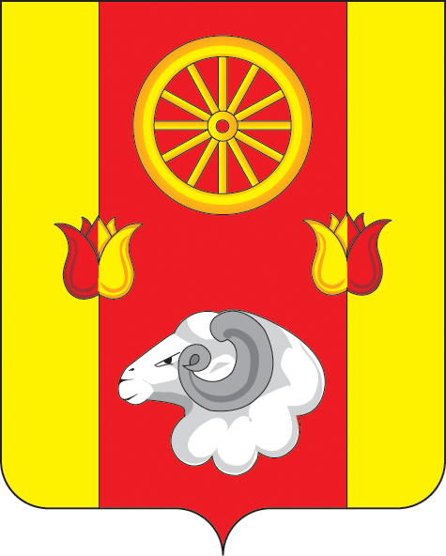
Ростовская область
Ремонтненский район
АДМИНИСТРАЦИЯ
Калининского сельского поселения
347481с. Большое Ремонтное
ул. Ленина19, тел. 36-4-16
E-mail: sp32340@donpac.ru
ИНН/КПП 6129005824/612901001
29.10.2021_№_93.23/719

Главе
Администрации
Ремонтненского района
Пустоветову А.П.

Форма отчета о проделанной работе на территории
Калининского сельского поселения
по гармонизации межэтнических отношений за октябрь 2021 года.
- Проведение заседаний консультативных советов и малых советов
 | дата | Количество участников | повестка дня | принятые решения
- Информация о ходе выполнения муниципальных программ борьбы с экстремизмом и планов по гармонизации межэтнических отношений
наименование мероприятия | дата проведения | № пунктов программ (планов) | объем выполнения
Акция «Поздравь любимых»;  Онлайн концерт «Ладушки, ладушки, дедушки и бабушки»;  V Межрайонный фестиваль серебряного голоса «А в сердце молодость поет». | 01.10.2021 | Комплексный план работы Малого совета по вопросам межэтнических отношений при Администрации Калининского сельского поселения на 2021г. | 12 чел.  8 чел.
Поздравление с Днём работника сельского хозяйства. | 10.10.2021 | Комплексный план работы Малого совета по вопросам межэтнических отношений при Администрации Калининского сельского поселения на 2021г. | 5 чел.
Акция «Доктор Айболит в гости к вам спешит». | 14.10.2021 | Комплексный план работы Малого совета по вопросам межэтнических отношений при Администрации Калининского сельского поселения на 2021г. | 7 чел.
- Проведенные сходы граждан
дата и место проведения | количество участников | кто проводил | поднимаемые вопросы | принятые решения
4.В случаях возникновения конфликтных ситуаций: (обобщенная информация)
дата и место | причины конфликта | установочные данные участников | принятые меры по локализации конфликта | принятые процессуальные решения
- | - | - | - | -
- | - | - | - | -
- Информация о деятельности добровольных народных дружин
наименование мероприятия | численность дружинников | ФИО  руководителя дружины | этнический состав  дружины
Патрулирование улиц в выходные и праздничные дни с. Богородское.  Патрулирование улиц в выходные и праздничные дни с. Большое Ремонтное | 3  3 | Демиденко Анатолий  Алексеевич  Анищенко Владимир  Иванович | русские – 3 чел  русские – 2 чел  даргинцы -1 чел
6.Факты уничтожения посевов при несанкционированном выпасе скота
дата и место | причинитель вреда (ФИО, национальность) | пострадавший (ФИО, национальность) | меры, принятые органами власти
- | - | - | -
- | - | - | -

Глава Администрации
Калининского сельского поселения Е.В.Мирная

01.10.2021г. Акция «Поздравь любимых».
1 октября завершилась акция «Поздравь любимых». Юные художники с. Большое Ремонтное, а так же участники кружка по рисованию «Этюд» МКУК «Большеремонтненского СДК», нарисовали ко Дню пожилого человека поздравительные открытки, из которых был составлен и опубликован поздравительный видеоролик.
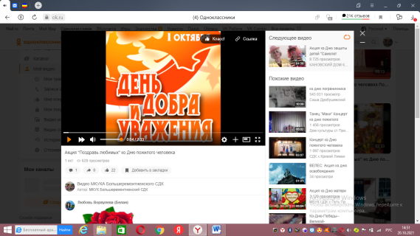
https://ok.ru/video/2466488912452

01.10.2021г. Онлайн концерт «Ладушки, ладушки, дедушки и бабушки».
01.10.2021 в МКУК «Большеремонтненский СДК», состоялся праздничный онлайн – концерт ко Дню пожилого человека. Участники самодеятельности попытались вернуть виновников торжества в молодые годы. Они исполнили для них песни из советских художественных и мультипликационных фильмов, а некоторые даже перевоплотились в героев фильмов.
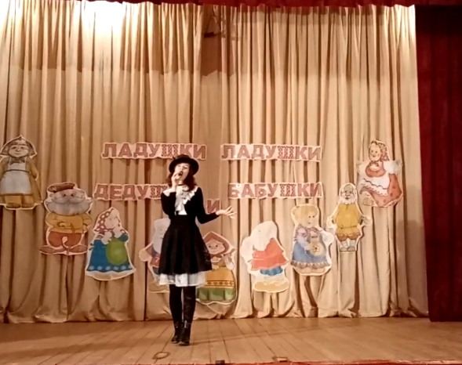
https://ok.ru/video/2466491533892
https://ok.ru/video/2466505493060
https://ok.ru/video/2466544683588
https://ok.ru/video/2466566310468
https://ok.ru/video/2466586626628
https://ok.ru/video/2466606287428
https://ok.ru/video/2466632436292

01.10.2021г. V Межрайонный фестиваль серебряного голоса «А в сердце молодость поет».
1 октября состоялся дистанционный V Межрайонный фестиваль серебряного голоса «А в сердце молодость поет». Организаторами фестиваля является Отдел культуры Администрации Обливскго района. МКУК «Большеремонтненский СДК» представило трио «Вольница»
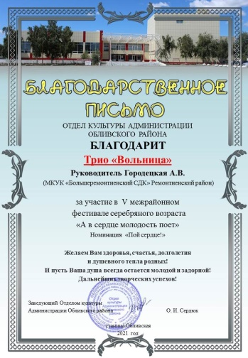
https://ok.ru/video/2374052809317

10.10.2021г. Поздравление с Днём работника сельского хозяйства.
10 октября вся страна отмечала День работника сельского хозяйства. Специалист МКУК «Большеремонтненский СДК»записала для жителей села видеопоздравление. Виновников торжества поздравил председатель СПК «Родина» Липаев Сергей Иванович. Участники самодеятельности подарили творческие номера.
https://ok.ru/video/2526091086404

14.10.2021г. Акция «Доктор Айболит в гости к вам спешит».
14 октября 2021 года специалист МКУК "Большеремонтненский СДК" провела акцию "Доктор Айболит в гости к нам спешит". Жителям села раздали памятки, в которых содержится информация о симптомах болезни, правилах соблюдения мер безопасности и необходимости вакцинации.
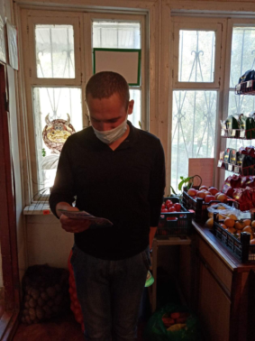
https://ok.ru/profile/574545893188/statuses/153732556068164

